《和平战场：决斗》(PlayerKnown's battleground)系统

软件需求规约

版本<1.0>

修订历史记录

|  |  |  |  |
| --- | --- | --- | --- |
| **日期** | **版本** | **说明** | **作者** |
| 12/5/2019 | 1.0 | 完成项目框架和内容的搭建、  1.简介的内容 2.约束 | 王浩宇 |
| 28/5/2019 | 1.0.1 | 完善项目性能、设计约束 | 王浩宇 |
| 29/5/2019 | 1.0.2 | 完善基础用例图、部分用例规约 | 王浩宇 |
| 29/5/2019 | 1.0.3 | 完善部分用例规约  完善接口部分的内容 | 齐澎 |
| 1/6/2019 | 1.0.4 | 完善整体说明  完善部分用例规约 | 谢宜含 |
| 1/6/2019 | 1.0.5 | 完善部分用例规约 | 周一凡 |

目录

1.      简介

1.1            目的

1.2            定义、首字母缩写词和缩略语

1.3            参考资料

2.      整体说明

3.      具体需求

3.1            功能

3.1.1  Use Case 图

3.1.2  Use Case 说明

3.2            易用性

3.3            可靠性

3.4            性能

3.5            可支持性

3.6            设计约束

3.7            联机用户文档和帮助系统需求

3.8            接口

3.8.1  用户界面

3.8.2  硬件接口

3.8.3  软件接口

3.8.4  通信接口

3.9            适用的标准

软件需求规约

1.      简介

本文档说明了《和平战场：决斗》(PlayerKnown's battleground)（以下简称《和平战场》）游戏的软件需求规约，阐述了该项目的具体需求，提出了《和平战场》游戏的易用性、可靠性、性能、可支持性需求，定义了用户界面、硬件接口、软件接口、通信接口等接口。

1.1 目的

     1． 定义《和平战场》游戏的总体要求，详细说明确定的应用程序或子系统的外部行为，作为 用户与软件开发人员互相了解的基础。

    2．说明《和平战场》游戏的非功能性需求、设计约束以及提供完整、综合的软件需求说明所需的其他因素。

    3．作为软件总体测试的依据。

1.2  定义、首字母缩写词和缩略语

|  |  |
| --- | --- |
| 名称 | 定义 |
| React Native | Facebook开源的跨平台移动应用开发框架。 |
| Ant Design | 基于React开发的一个解放UI和前端的工具。 |
| MySQL | 一个关系型数据库管理系统。 |
| 《和平战场：决斗》(PlayerKnown's battleground) | 产品名称 |

1.3 参考资料

    《软件工程原理》 沈备军，陈昊鹏，陈雨亭编著.-北京：高等教育出版社，2013.2（2017.5重印）

2.      整体说明

•      产品总体效果

本产品开发成功的总体效果是为热衷枪战游戏的普通用户提供枪战游戏功能服务。

•      产品功能

产品功能包括地图生成，玩家分组对抗，模拟射击，模拟近战，模拟倍镜，角色状态提示，胜负判定。

•      用户特征

用户特征有系统管理员、以及玩家。

|  |  |
| --- | --- |
| 角色名称 | 角色描述 |
| 系统管理员 | 拥有用户权限管理、平台信息管理的权利 |
| 玩家 | 可创建或加入游戏房间，购买武器道具，操作游戏中的对战功能 |

•      约束

1. 开发人员4人

2. 操作系统：Windows 10 64bit、macos 11 64bit

3. 数据库：MySQL 5.7.2

4. 浏览器：IE7及以上

5. 安卓系统：Android 7.0以上

•      假设与依赖关系

假设开发经验不足，功能设计不够完善，都会影响本项目的开发流畅性。项目时间设计不足都会影响到后续开发进程。

3.  具体需求

3.1 功能

3.1.1 Use Case 图

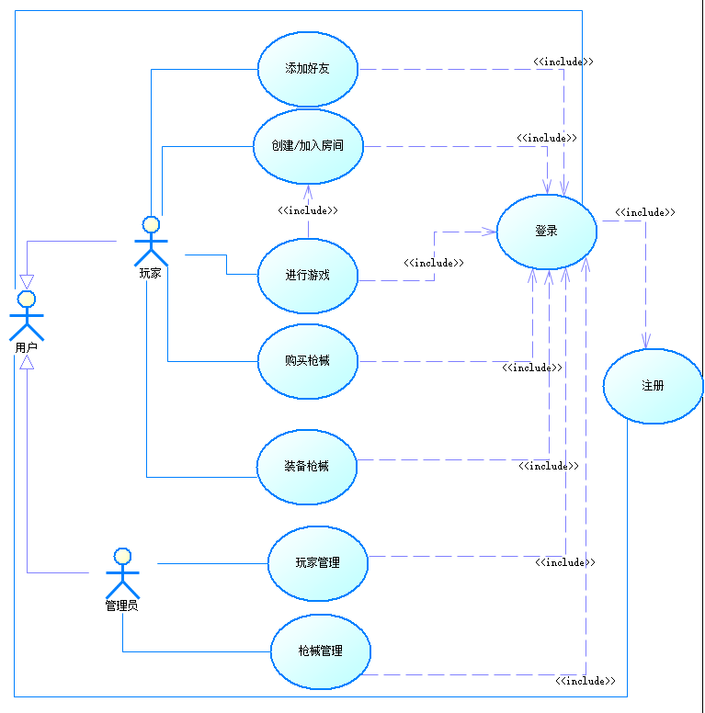

3.1.2 Use Case 说明

1.   参与者和用例

1.1.参与者（actor）

玩家、系统管理员

1.2.用例（use case）

|  |  |
| --- | --- |
| 用例名称 | 注册 |
| 描述 | 平台向所有用户提供了注册功能，它定义了所有用户是如何进行《和平战场》游戏的注册的。通过这个模块，可以注册用户账号，以便于记录所有用户信息及操作。 |
| 执行者 | 所有用户 |
| 前置条件 | 无 |
| 后置条件 | 用户的账号信息被系统记录 |
| 基本流 | 1.用户：填写相关信息（包括用户名、密码、姓名、性别、邮箱地址、手机号）。  2.系统：校验用户的手机号码和电子邮箱地址的格式有效性和唯一性  3.系统：向用户注册邮箱发送激活邮件，邮件中包含激活地址  4.用户：点击激活地址完成激活  5.系统：通知用户完成注册 |
| 备选流 | 3a系统：手机号码和邮箱地址唯一性检验不通过，返回已被注册请重新填写的提示信息 |

|  |  |
| --- | --- |
| 用例名称 | 登录 |
| 描述 | 平台向所有用户提供了登录功能，它定义了所有用户登录该软件需要进行的操作。通过这个功能模块，用户可以登录该软件，并获得相应的功能。 |
| 执行者 | 所有用户 |
| 前置条件 | 无 |
| 后置条件 | 用户的登录信息被系统记录 |
| 基本流 | 1.用户：输入账号密码；  2.系统：如果账号密码正确，登录成功，进行主界面。 |
| 备选流 | 1a.用户：选择注册账号，跳转至注册用例；  2a.系统：如果账号不存在，提示账号不存在，返回1；  2b.系统：如果账号密码不匹配，提示密码错误，返回1；  2c.系统：如果该账号被系统管理员禁用，提示该账号已被禁用，返回1. |

|  |  |
| --- | --- |
| 用例名称 | 枪械管理 |
| 描述 | 平台管理提供了针对枪械的管理，它定义了枪械是如何被系统管理员和《和平战场》系统使用的，它描述的是系统管理员为了管理信息所提供的功能而与系统之间发生的一段对话。具体实现了对枪械系统的修改和删除以及增加。 |
| 执行者 | 系统管理员 |
| 前置条件 | 系统管理员需登录系统 |
| 后置条件 | 系统管理员的枪械修改信息被系统记录 |
| 基本流 | 1.系统管理员：执行修改枪械信息修改操作并填写修改信息  2.系统：确认修改信息符合平台标准 |
| 备选流 | 1a.系统管理员：执行添加枪械信息操作并填写完整的枪械信息；  1b.系统管理员：执行禁用枪械操作，选择一个枪械禁用/解禁；  2a.系统：该条目不存在或管理员的修改不符合标准，提示错误信息 |

|  |  |
| --- | --- |
| 用例名称 | 玩家管理 |
| 描述 | 玩家管理提供了针对玩家的管理，它定义了玩家管理是如何被系统管理员和《和平战场》系统使用的，它描述的是系统管理员为了管理玩家所提供的功能而与系统之间发生的一段对话。具体实现了对玩家信息的修改权限的调整。 |
| 执行者 | 系统管理员 |
| 前置条件 | 系统管理员需登录系统 |
| 后置条件 | 系统管理员的用户管理信息被系统记录 |
| 基本流 | 1.系统管理员：执行修改用户操作并填写修改信息  2.系统：确认用户存在、修改信息符合标准，修改用户信息 |
| 备选流 | 2a系统：确认用户不存在或修改信息不符合标准，提示管理员错误信息 |

|  |  |
| --- | --- |
| 用例名称 | 添加好友 |
| 描述 | 添加好友提供了针对的添加常用联系人为好友的功能，它定义了添加好友功能是如何被用户和《和平战场》系统使用的，它描述的是用户为了与系统之间发生的一段对话。具体实现了用户添加好友的功能。 |
| 执行者 | 玩家（添加者和被添加者） |
| 前置条件 | 玩家需登录系统 |
| 后置条件 | 玩家的好友信息被系统记录 |
| 基本流 | 1.玩家：在搜索框中输入添加者的昵称  2.系统检查该玩家是否存在，并向被添加玩家发送邀请  3.被添加玩家收到邀请，点击接受好友邀请  4.系统确认添加好友成功 |
| 备选流 | 2a系统：确认用户不存在，提示不存在该玩家  3a被添加玩家：点击拒绝邀请，提示给被添加玩家“拒绝成功”，提示给添加者玩家“你被拒绝”。 |

|  |  |
| --- | --- |
| 用例名称 | 购买枪械 |
| 描述 | 购买枪械提供了针对的玩家的购买枪械功能，它定义了添加商城功能是如何被用户和《和平战场》系统使用的，它描述的是用户为了购买枪械与系统之间发生的一段对话。具体实现了玩家通过商城购买枪械的功能。 |
| 执行者 | 玩家 |
| 前置条件 | 玩家需登录系统 |
| 后置条件 | 玩家的枪械购买信息被系统记录 |
| 基本流 | 1.玩家：点击商城按钮进入商城  2.系统：返回商城信息  3.玩家：点击特定的枪械查看信息进行购买  4.系统：系统显示购买成功 |
| 备选流 | 2a：系统发现该时间商城正在维护中，返回“商城正在维护，请稍后”的提示信息  4a：系统发现玩家余额不足以购买该枪支，提示“对不起，余额不足”的提示信息 |

|  |  |
| --- | --- |
| 用例名称 | 装备枪械 |
| 描述 | 装备枪械提供了针对玩家装备枪械功能，它定义了添加商城功能是如何被用户和《和平战场》系统使用的，它描述的是用户为了装备枪械与系统之间发生的一段对话。具体实现了玩家通过仓库装备枪械的功能。 |
| 执行者 | 玩家 |
| 前置条件 | 玩家需登录系统 |
| 后置条件 | 玩家的枪械装备信息被系统记录 |
| 基本流 | 1.玩家：点击我的仓库进入仓库  2.系统：返回仓库信息  3.玩家：点击特定的枪械点击装备  4.系统：系统显示装备成功 |
| 备选流 | 2a：系统发现该时间仓库正在维护中，返回“仓库正在维护，请稍后”的提示信息  4a：系统发现玩家该枪械的使用时间已经到期，返回“枪械已过期，装备失败”的提示信息 |

|  |  |
| --- | --- |
| 用例名称 | 创建/加入房间 |
| 描述 | 创建/加入房间提供了玩家创建和加入一个对战房间的功能，它定义了玩家进入一局游戏前必须要做的操作。通过这个模块，玩家可以创建或加入房间，从而进入游戏。 |
| 执行者 | 玩家 |
| 前置条件 | 玩家已经登录 |
| 后置条件 | 处在该房间的玩家进行游戏 |
| 基本流 | 1.玩家：点击“创建/加入房间”按钮，输入房间号；  2.系统：判断房间号在列表中是否存在，若不存在则以该房间号创建一个房间，该玩家获得“房主”权限；  3.玩家：选择分队；  4.玩家：有“房主”权限的玩家点击“开始游戏”按钮；  5.系统：检查房间内所有玩家的准备状态，若均准备，进入游戏。 |
| 备选流 | 2a：系统：判断房间号在列表中是否存在，若存在则进入该房间；  3a：玩家：有“房主”权限的玩家点击“移出玩家”按钮，将其他玩家移出房间；  3b：玩家：玩家点击“退出房间”按钮，退出房间，返回大厅；  4a：玩家：点击“准备”按钮，准备进入游戏；  5a：系统：若房间内有玩家未准备，则提示“有玩家仍未准备，无法开始游戏”，返回4.  5b：系统：若房间长时间未开始游戏，则删除该房间，所有玩家返回大厅。 |

|  |  |
| --- | --- |
| 用例名称 | 进行游戏 |
| 描述 | 进行游戏提供了玩家进行对战游戏的功能，它定义了玩家在游戏过程种的一系列操作。通过这个模块，玩家可以进行一局游戏，并且进行游戏内的各种操作。 |
| 执行者 | 玩家 |
| 前置条件 | 玩家已经登录  玩家创建/加入房间且开始游戏 |
| 后置条件 | 游戏结果被系统记录 |
| 基本流 | 1.系统：读取所有玩家的GPS定位，并生成一个相应的地图，读取手机摄像头功能；  2.系统：根据预设的游戏规则，向玩家发出相应的指令；  3.玩家：根据游戏规则进行相应的游戏操作，如移动，“开枪”，“安装C4”等；  4.系统：读取玩家的操作，实时更新玩家的状态；  5：系统：根据游戏规则来判定游戏结束，返回2。 |
| 备选流 | 3a.玩家：长按“离开游戏”按钮，离开该场游戏；  3b.玩家：有“房主”权限的玩家可以长按“暂停游戏”按钮，暂停该场游戏，点击“继续游戏”按钮继续。  5a.系统：根据游戏规则和“房主”玩家选择，结束本次游戏。 |

3.2  易用性

作为一款面向广大游戏爱好者的模拟真实枪战游戏应用，《和平战场》游戏的设计和实现遵循易用性原则，应以用户为核心进行设计，具体要求如下：

1. 产品对于大多数普通玩家来说易于学习无需培训。对于普通玩家，我们会在每一步操作的按钮附近提示相关功能，保证其在平均5分钟或最多10分钟内完成《和平战场》系统的任何操作；对于系统管理员，我们将提供软件使用手册，以便其在2h内学会该软件的管理。

2. 软件产品的界面、图形、文字、信息和标识等应当是易于浏览、易于理解和便捷操作的。

3.《和平战场》的界面将主要采用“Ant Design”组件，遵循Microsoft的GUI设计规范。

3.3  可靠性

|  |  |  |  |  |  |
| --- | --- | --- | --- | --- | --- |
|  | 可用时间 | 精确度(%) | 最高缺陷率(%) | 平均故障间隔时间（day） | 平均修复时间（min） |
| Min | 97.00% | 94.01% | 0.40% | 30 | 40 |
| Max | 99.99% | 99.40% | 4.00% | 365 | 120 |

（以上数据都是估约数据）

将保存旧版本全部代码，在遇到新版本无法部署成功，数据库误删除等的严重错误时可以及时回滚。

3.4 性能

|  |  |  |  |  |  |  |
| --- | --- | --- | --- | --- | --- | --- |
|  | 对事务的响应时间（S） | 同时进行游戏房间数 | 并发普通用户数 | 吞吐量（次/min） | 容量（客户数） | 资源利用情况 |
| Avg | 1.0 | 5 | 40 | 80 | 1000 | 60% |
| Max | 3.0 | 20 | 160 | 800 | 10000 | 95% |

（以上数据都是估约数据）

3.5 可支持性

3.5.1 编程规约

《和平战场》游戏主要由Java语言开发，其编码规约将完全依据《阿里巴巴Java开发手册》进行，遵循其中的命名风格，常量定义，代码格式等。

3.5.2 编程语言

 《和平战场》游戏前端使用React Native，Ant Design框架，主要采用JavaScript语言编写，后端使用Spring boot框架，主要采用Java语言编写，数据库采用MySQL。

3.5.3 访问权限

系统管理员用户具有对用户进行管理的权限。

3.6 设计约束

3.6.1 软件语言

《和平战场》游戏将进行前后端分离开发，其中前端主要使用React Native框架，采用JavaScript语言进行开发。后端主要使用Spring Boot框架，采用Java语言进行开发。数据库使用MySQL语言进行开发。

3.6.2 开发工具

|  |  |
| --- | --- |
| 工具名称 | 作用 |
| Webstorm | 前端开发与调试 |
| Npm | 前端包管理 |
| Webpack | 前端项目打包 |
| Maven | 后端依赖管理 |
| IDEA | 后端开发与调试 |
| Postman | 后端http接口调试 |
| NaviCat | 数据库调试与管理 |
| MySQL | 数据库 |

 3.6.3 系统开发流程

 首先约定好前后端交互的接口，前后端同时进行开发，各自采用同样格式的测试数据进行测试，完成测试后将前后端进行整合调试。

 3.6.4 兼容性约束

 Android客户端支持4.4以上版本。

 Android客户端支持720×1280，480×800分辨率。

 3.6.5 测试约束

前后端分别测试完成后，在结合后还需进行新的一轮测试。

3.7  联机用户文档和帮助系统需求

3.7.1 用户手册

用户手册需要提供详细的用户使用帮助说明，包括系统的基本介绍、功能。

3.7.2 帮助系统需求

帮助系统要包含用户注册

3.8 接口

3.8.1   用户界面

未登录的用户看到的界面包含注册，登录两大模块。

成功登录的普通玩家看到的界面包含创建新房间，加入现有房间，装备商店，个人信息页面这四大模块。

成功登录的系统管理员看到的界面包含枪械管理，用户管理两大模块。

3.8.2   硬件接口

本工程产品不需要特定的硬件或硬件接口进行支撑

3.8.3   软件接口

7.0版本以上的安卓操作系统

Java 8

JavaScript ES6

3.8.4   通信接口

通信接口遵循下列协议开发：

传输层协议为TCP

网络层协议为IP

3.9  适用的标准

1.      用户隐私制度

    本系统严格履行用户个人隐私保密义务，承诺不公开、编辑或透露用户个人信息，并保证用户的私人信息不会被用于与本系统无关的其它用途。

2.       法律声明及其他

本服务条款受约与中华人民共和国国家法律，用户和本《和平战场》系统须一致同意服务中华人民共和国法院管辖。本条款解释权归《和平战场》游戏开发团队所有。